Лабораторная работа №8

Операционные системы

Башиянц Александра Кареновна

Содержание

# 1 Цель работы

Цель данной работы — приобретение практических навыков поиска файлов и фильтрации текстовых данных.

# 2 Задание

В этой лабораторной работе необходимо изучить работу поиска файлов и фильтрации текстовых данных.

Необходимо научиться:

* Управлять процессами;
* Проверять использование диска;
* Обслуживание файловых систем.

# 3 Выполнение лабораторной работы

Запишем в файл file.txt названия файлов, содержащихся в каталоге /etc. Допишем в этот же файл названия файлов, содержащихся в нашем домашнем каталоге (рис. 1).

Рис. 1: file.txt

Рис. 1: file.txt

Выведем имена всех файлов из file.txt, имеющих расширение .conf, после чего запишем их в новый текстовой файл conf.txt (рис. 2).

Рис. 2: conf.txt

Рис. 2: conf.txt

Определим, какие файлы в нашем домашнем каталоге имеют имена, начинавшиеся с символа c? Предложим несколько вариантов, как это сделать (рис. 3).

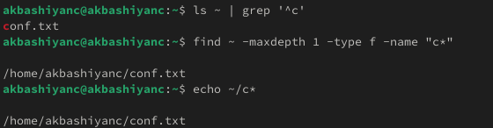

Рис. 3: Файлы с с

Выведем на экран (по странично) имена файлов из каталога /etc, начинающиеся с символа h (рис. 4-5).

Рис. 4: Файлы с h

Рис. 4: Файлы с h

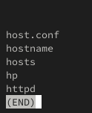

Рис. 5: Просмотр

Запустим в фоновом режиме процесс, который будет записывать в файл ~/logfile файлы, имена которых начинаются с log (рис. 6).

Рис. 6: logfile

Рис. 6: logfile

Удалим файл ~/logfile (рис. 7).

Рис. 7: rm logfile

Рис. 7: rm logfile

Запустим из консоли в фоновом режиме редактор gedit (рис. 8).

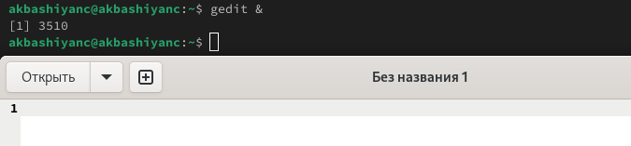

Рис. 8: gedit &

Определим идентификатор процесса gedit, используя команду ps, конвейер и фильтр grep (рис. 9).

Рис. 9: Идентификатор процесса

Рис. 9: Идентификатор процесса

Прочтем справку (man) команды kill, после чего используем её для завершения процесса gedit. (рис. 10-11).

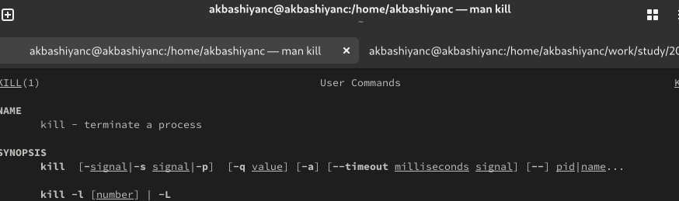

Рис. 10: man kill

Рис. 11: kill gedit

Рис. 11: kill gedit

Выполним команды df и du, предварительно получив более подробную информацию об этих командах, с помощью команды man (рис. 12-15).

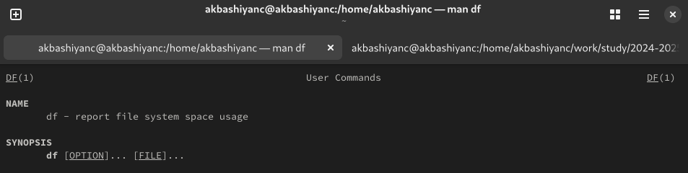

Рис. 12: man df

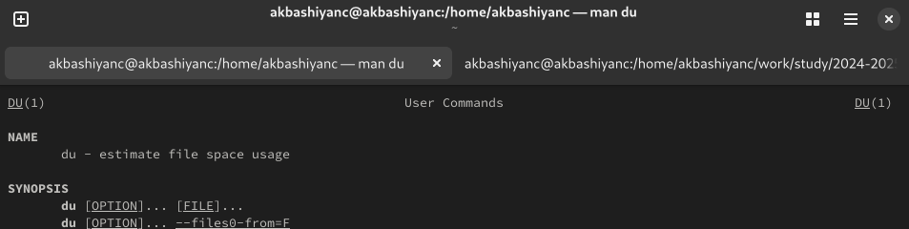

Рис. 13: man du

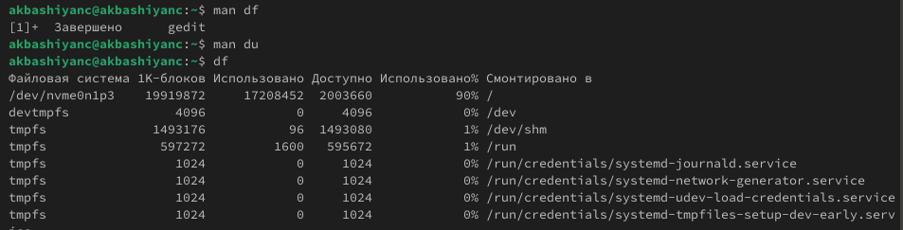

Рис. 14: df

Рис. 15: du

Рис. 15: du

Воспользовавшись справкой команды find, выведем имена всех директорий, имеющихся в нашем домашнем каталоге (рис. 16).

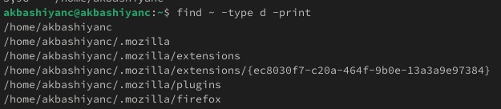

Рис. 16: find

# 4 Выводы

В этой лабораторной работе мы изучили работу поиска файлов и фильтрации текстовых данных.